《 SMF TAKARABUNE-EXHIBITION 2019 》 ENTRY SHEET
SMF 宝 船 展 2019 「夢のシート （アートプロジェクトの素）」キャプション
Name 作家名：
Title of the project（work）プロジェクトまたは作品タイトル：
Year of realization 実現（予定）年：
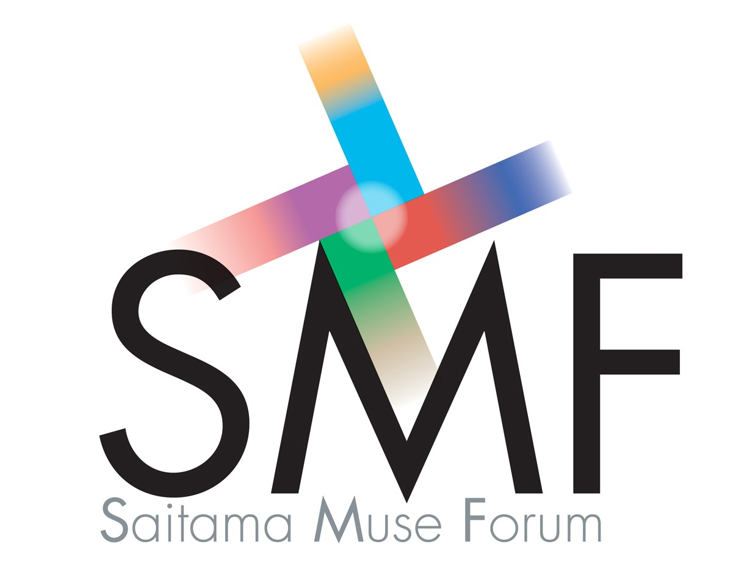
Description プロジェクトまたは作品についての記述：
Other remarks 備考：
《 SMF TAKARABUNE-EXHIBITION 2019 》ENTRY SHEET
SMF 宝 船 展 2019 「夢のシート （アートプロジェクトの素）」作品イメージ
Reference images（drawings, photos,models）参考図版（素描、写真、模型など）：

